Тема недели: «Встречаем птиц»
Задание: Аппликация «Скворцы прилетели»
Материалы: вырезанный скворец из черной бумаги, вырезанный ствол, ветви, два квадрата (черного и желтого цвета), прямоугольник коричневого цвета, прямоугольники зеленого цвета для листиков, белый лист формат А4, клей, ножницы.
- Родители вырезают из бумаги черного цвета скворца, ствол и ветви дерева из бумаги белого цвета. Вырезают прямоугольники зеленого цвета на них рисуют контур листочков, вырезают квадрат желтого цвета на нем рисуют круг, вырезают квадрат черного цвета.
- Ребенок берет квадрат черного цвета складывает его по диагонали (родители показывают, как сложить) режет ножницами по линии сгиба получается треугольник) берет квадрат желтого цвета с нарисованным кругом и вырезает по контуру, берет прямоугольники зеленого цвета с нарисованными контурами листочков и вырезает по контуру.
- Ребенок собирает все получившиеся детали и наклеивает их, если ребенок затрудняется составить композицию, родители помогают.
Задание нужно выполнить, сфотографировать, подписать фамилию, имя ребенка и отправить на адрес электронной почты lenaof200721@mail.ru
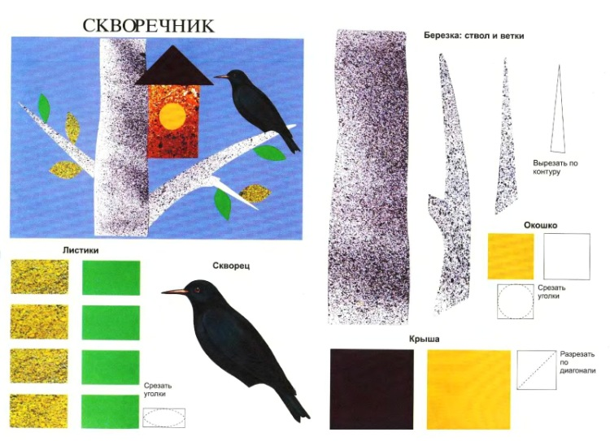
Ссылка на источник: https://gallery.ru/watch?ph=FZm-c28va#feature=topscroll

